附件3

考生在线笔试操作说明

考试设备与网络配置要求
考生自行准备考试设备和场地参加考试，考试系统（电脑客户端）自带人脸核验和全程监控功能， 作为第一视角监控；同时在监控机上（智能手机端）全程开启AI云监考（优巡）APP，作为第二视角独立监控。

- 用于考试的电脑：
- 电脑保证能正常上外网且安装Windows（Win7、Win10）或Mac OS（10.14以上）操作系统；相关设备需要提前安装Chrome或Firefox浏览器，并配有可正常工作的摄像设备（内置或外置摄像头均可）；使用电脑下载易考客户端，请根据您考试设备的系统类型选择下载相应的版本。
易考客户端下载链接：
https://eztest.org/exam/session/102337/client/download/
- 考试期间全程使用摄像头，需确保电脑摄像头开启，全程正面面对考生；
- 进入考试系统前应关闭无关网页和软件，包括安全卫士、电脑管家及各类通讯软件，以免被动弹窗被系统误判为作弊；
- 用于安装AI云监考（优巡）APP的智能手机：
- 带正常上网功能（Wi-Fi或移动数据）且前置摄像头正常工作的手机；
- Android 4.1及以上或iOS系统10.1及以上；苹果机型：推荐iPhone 8及以上，iPad Air 2及以上；安卓机型：推荐2018年以后的机型，不推荐使用安卓系统PAD；
- 手机支架：将智能手机固定，便于拍摄考生正面进行监考。
- 手机全程调至正常音量，不能静音，确保考试中能听到监考老师的呼叫。保持手机在前台运行状态，不能最小化，避免被识别为疑似作弊行为。
- 稳定且流畅的网络：
- 网络带宽不低于20Mbps，建议使用带宽50Mbps或以上的独立光纤网络；
- 建议考生准备4G等手机移动网络作为备用网络，并事先做好调试，以便出现网络故障时能迅速切换备用网络继续考试；
- 使用设备前应关掉无关应用或提醒功能，避免来电、微信、或其他应用打断考试过程。
苹果IOS设备关闭消息通知方法见：
https://jingyan.baidu.com/article/fcb5aff71285c4edaa4a712b.html
安卓设备关闭消息通知方法见：
https://jingyan.baidu.com/article/e75aca859a5fc3542edac6a6.html
特别提醒：
- 考试期间如发生考试设备或网络故障，故障解决后，考生可重新进入考试继续作答，之前的作答结果会实时保存；由于考试设备或网络故障导致考试时间的损失、或无法完成考试的，将不会获得补时或补考的机会。
- 正式考试过程中设有登录次数限制，若超过限制次数，考生将无法再进入考试。为确保考试顺利进行，请考生于开考前务必关闭无关网站、退出相关微信、QQ等软件账号，并将相关软件设置禁止app消息弹窗。

考试要求

考试环境要求
考生所在的笔试环境应为光线充足、封闭、无其他人、无外界干扰的安静场所，考生端坐在距离摄像头50cm（误差不超过±5cm），着白色或浅色无领上衣，笔试时将五官清楚显露，不得佩戴首饰（如发卡、耳环、项链等），头发不要遮挡眉毛，鬓角头发需掖至耳后，不允许化浓妆。笔试背景需保持整洁，考生需要保证双手及肩部以上全部呈现在摄像头可视范围内。

开考前准备要求
- 在登录电脑端招考一体化系统前，请务必先登录视频监控平台，以保证实时监控及考试全过程录像，对考试公平进行佐证。
- 在正式开始考试前，请考生将设备及网络调试到最佳状态，电脑和移动设备端摄像头全程开启。考试过程中由于设备硬件故障、断电断网等导致考试无法正常进行的，由考生自行承担责任。
- 系统登录采用人证、人脸双重识别，考试全程请确保为本人，如发现替考、作弊等违纪行为，一律取消考试资格。
- 考生登录系统前，请将手机调至静音状态，考试全程未经许可，不得接触和使用手机，如考试中途出现系统故障等需要协助处理的问题，请考生通过链接进行问题申诉：http://hisalarivip.mikecrm.com/y9aPGl4，技术人员会主动与考生联系，考生只允许与考试系统技术进行沟通。若考生拍摄佐证视频所使用的移动设备为手机，则在考试过程中，考生与客服沟通后，考生务必将手机放回原录制位置，继续拍摄佐证视频，以确保佐证视频的有效性。凡发现未经许可接触和使用通讯工具的，一经发现，一律交由主管单位处理。
- 正式考试当天，请考生提前30分钟登录“招考一体化”在线考试系统考生端。因个人原因延迟进入考试系统，延误时间仍计入考试总时长。在开考30分钟后，考生仍未进入考试系统，视为自动放弃考试资格。

考试过程中要求
- 考试过程中，“招考一体化”系统会全程对考生的行为进行监控，因此考生本人务必始终在监控视频范围内，同时考生所处考试环境不得有其他人员在场，一经发现，一律交由主管单位按违纪处理。
- 考试系统后台实时监控，全程录像、抓拍。在考试期间禁止使用快捷键切屏、截屏以免导致系统卡顿、退出，所造成的后果，由考生自行承担责任。不允许多屏登录，一经发现，一律交由主管单位处理。
- 考试过程中，考生若有疑似违纪行为，系统将自动记录，考试结束后由考务工作小组根据记录视频、电脑截屏、作答数据、监考员记录、系统日志等多种方式进行判断，以下情况会被系统判定为异常情况：①人像离屏、②面部有遮挡、③照片与本人不符、④画面内被识别到多人面部。被判定为监控异常的画面会上传到考试后台的考试详情页，实属违纪的将作出违纪处理，取消考试资格，认定考试成绩无效。
- 考试过程中，考生不得中途离开座位，不得浏览网页、线上查询，不得在考试结束后传递、发送考试内容，一经发现，一律交由主管单位按违纪处理，考生承担由此带来的法律责任。
- 考试结束时，系统将提示交卷，对于超时仍未交卷的考生，系统将做强制交卷处理。
- 考生若没有按照要求进行登录、答题、保存、交卷，将不能正确记录相关信息，后果由考生承担。
- 如违反以上相关要求导致考试异常，由考生自行承担责任；属于违纪行为的，一律取消考试成绩。
- 对考试过程中以下行为将会被认定违反考试纪律，并依据相关规定进行处理：
8.1）伪造资料、身份信息替代他人或被替代参加考试的行为。
8.2）作答空间内出现两人或两人以上、或通过他人协助进行作答的情况。
8.3）佩戴口罩、遮挡面部、遮挡或关闭摄像头、离开视频范围等逃避监控的行为。
8.4）考试期间不可离开座位，请考生提前做好相应准备。
8.5）考试期间翻看书籍、资料的行为。
8.6）佩戴入耳式耳机、耳麦的行为。
8.7）频繁切换出考试界面或关闭考试系统重新登录的行为。
8.8）拍摄、抄录、传播试题内容等。
8.9）答案中不可出现考生姓名、申请编号等与考生有关的信息。
8.10）评卷过程中发现并认定为答案雷同的。
8.11）恶意破坏考试系统、篡改考试数据。
8.12）其他违反考试公平性，危害考试安全的行为。
违规作弊行为的考生，一经查实，取消测试成绩和录取资格，记入《考生考试诚信档案》。对有替考、组织作弊等涉嫌违法犯罪的，立即报案，由司法机关依法追究刑事责任。

考试操作流程介绍

- 易考客户端安装
- 在浏览器中打开客户端的下载链接，根据考试设备的操作系统类型下载对应的客户端安装包（windows版和Mac版），下载界面如下图一样例所示。
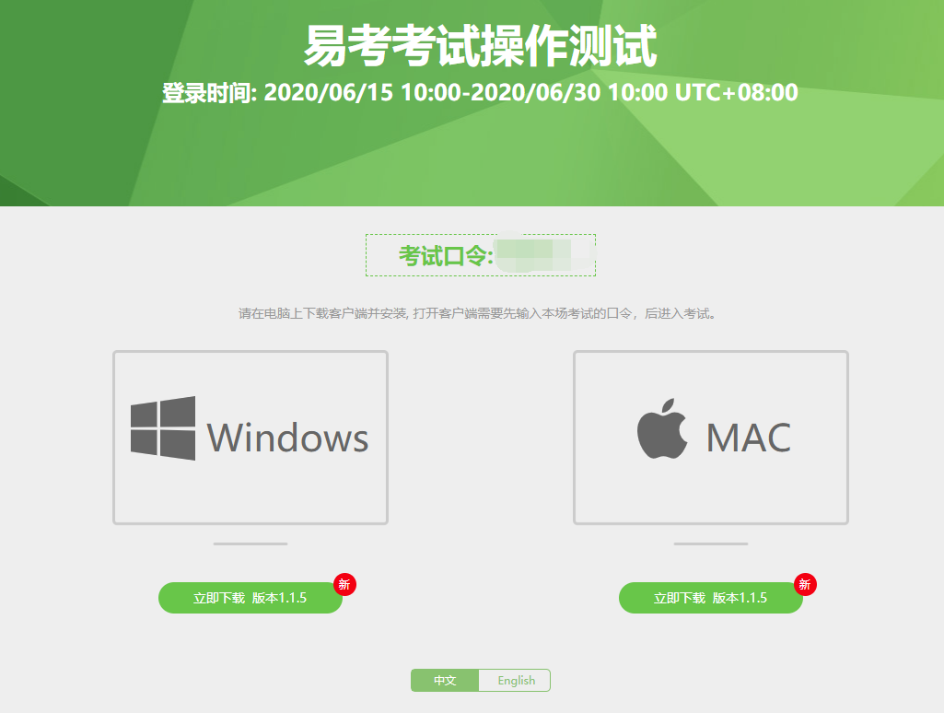

（图一）
- 易考客户端适用于Windows（win7、win10）或Mac OS（10.14以上）操作系统。您可根据自己考试设备的系统类型选择下载对应的版本。
- 客户端安装包下载完成后，可以看到“易考客户端安装程序”图标。以Windows版本为例，双击安装包图标，即可安装易考客户端。双击图标，运行并安装客户端，如下图二所示。
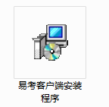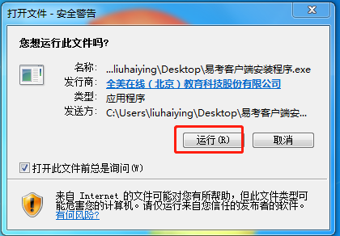
（图二）
- 点击“下一步”，使用默认路径安装客户端；安装完成后，桌面上将会显示“易考客户端”图标，如下图三所示。
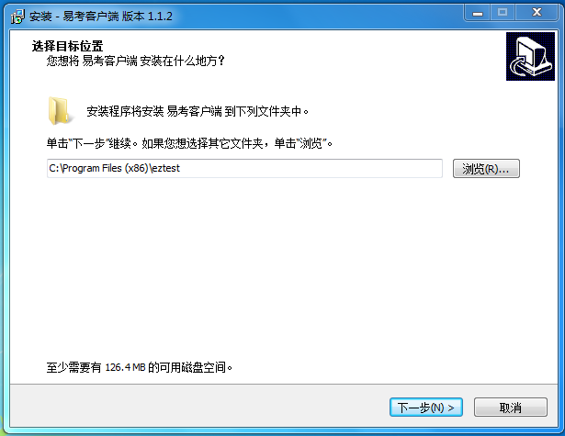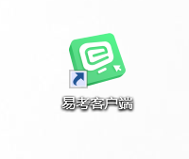
（图三）
- 调试摄像头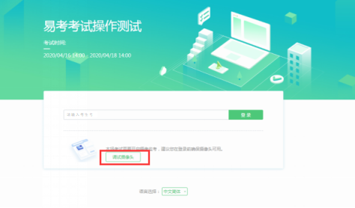

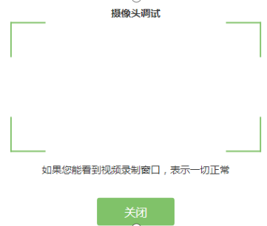
点击“调试设备”测试本机摄像头是否可用，如能清晰地看到图像，说明摄像头调用正常，即可登录考试。

易考客户端登录
- 双击运行“易考客户端”程序，在易考客户端界面输入各科目考试的考试口令
特别提醒：正式考试与模拟考试的口令不同，请考生注意查看主办方通知。
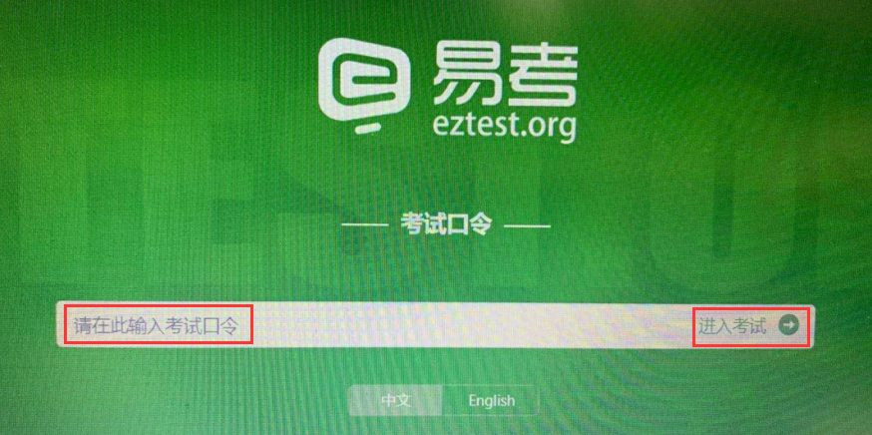
- 在登录界面输入准考证号登录即可。（注：在登录时段内才可以登录）
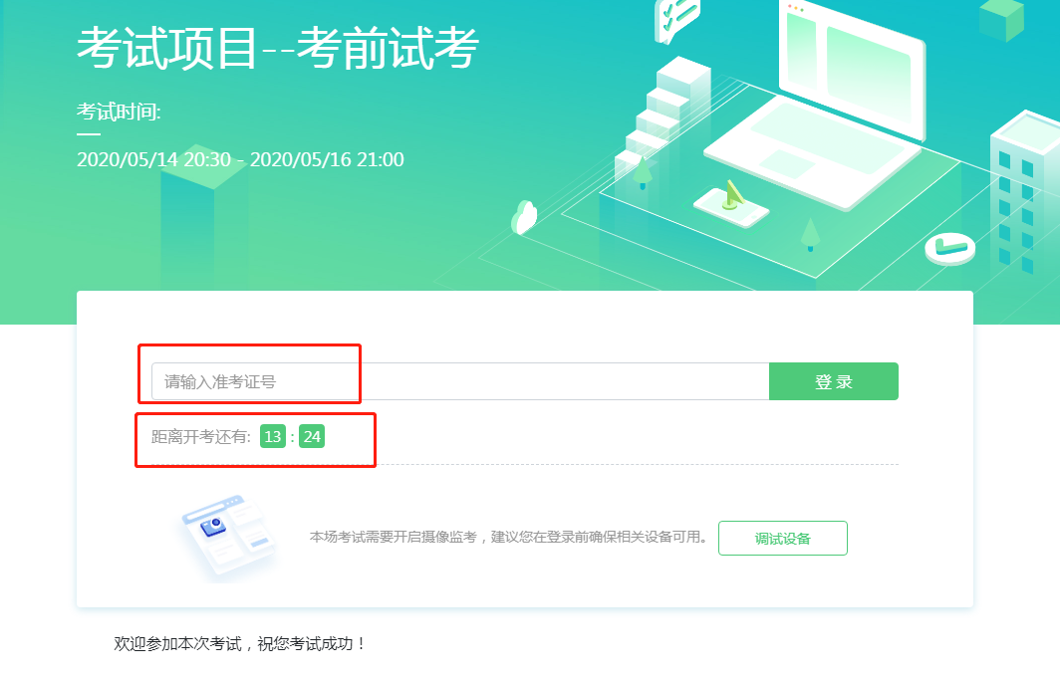
注：若考试未到登录时间，则登录框会显示距离开考还有多久的倒计时。

信息确认及拍照
- 考生确认自己的基本信息（根据实际考试基本信息为准，下图仅为样图）；请考生核对基本信息，点击确定：
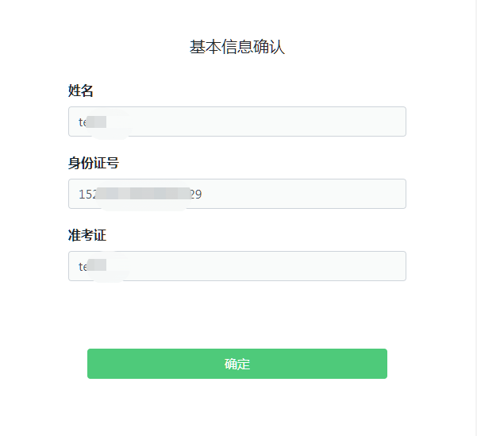
- 核对照片后，点击“进入考试”：
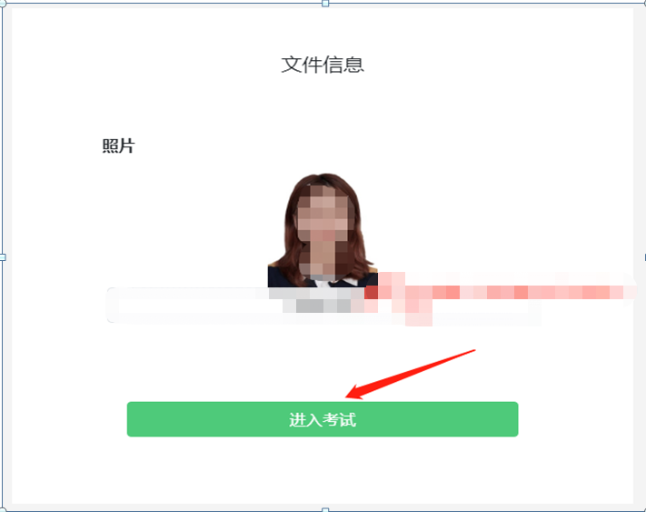
- 点击进入考试按钮后，页面提示拍照，确保拍照光线充足、照片清晰。系统会自动提示照片拍照建议，确定后继续考试。
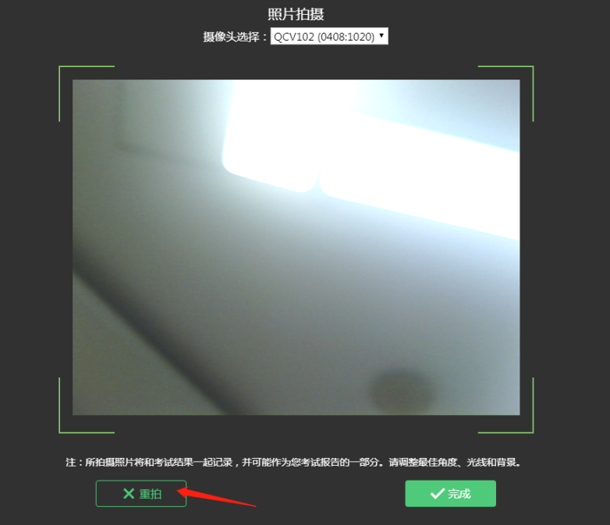
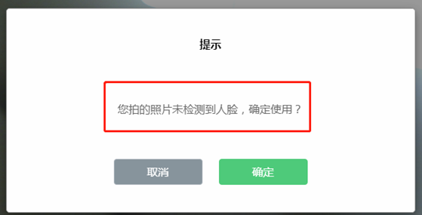

答题及交卷
- 点击开始考试，进入考试界面；
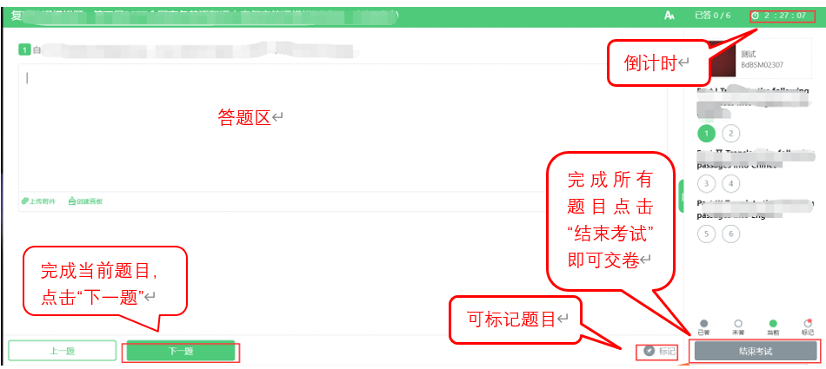

- 若考试包含多个单元，需先结束当前单元后进入下一单元的答题（注意：结束单元后不可再返回修改该单元答案，请考生确认无误后再结束）
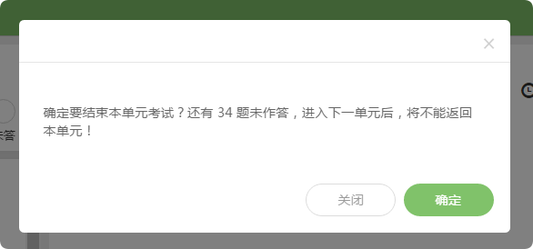
- 考试界面有显示考试计时，考完后点击右下角“结束考试”即可交卷。
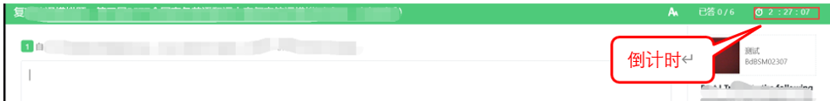
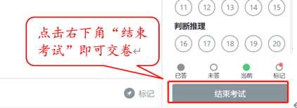
- 完成所有单元考试后，“结束考试”即可交卷。
客服支持：客户端在线考试系统，如果遇到设备或操作等技术问题，可点击页面右侧“在线客服”获取帮助。
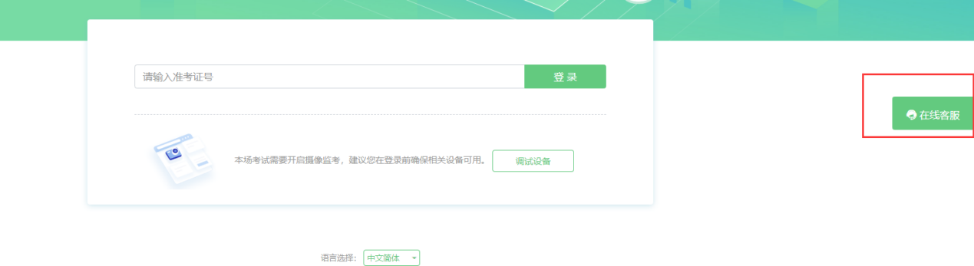

AI云监考（优巡）APP操作流程介绍

操作流程图
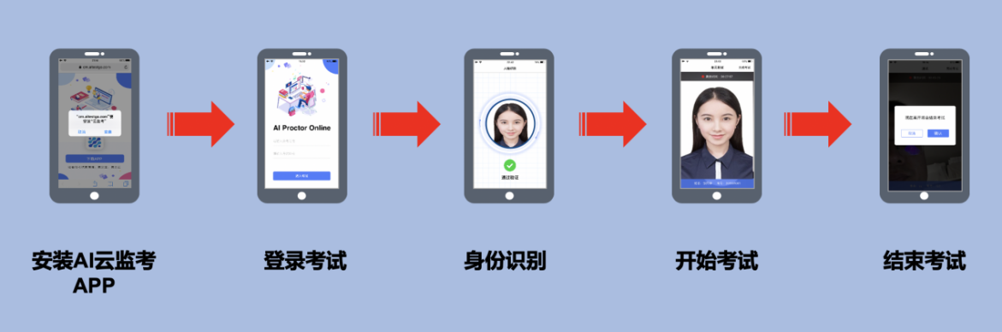

IOS APP下载安装与登录
在APP Store中搜索AI云监考，找到应用，点击获取并安装
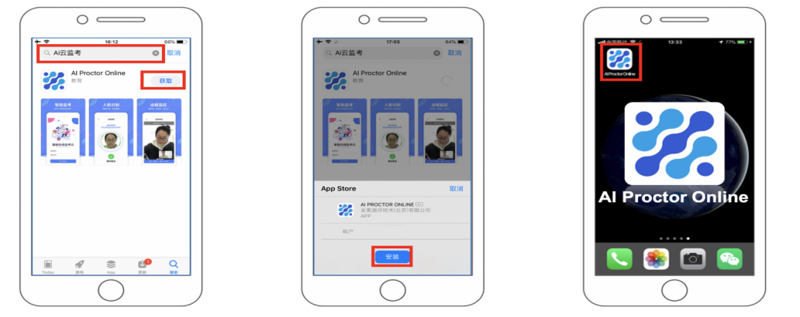

IOS APP 端操作-登录并开启权限
- 输入准考证号和考试ID
- 确认身份信息
- 阅读并确认考生须知
- 开启相机和麦克风权限，进入下一步
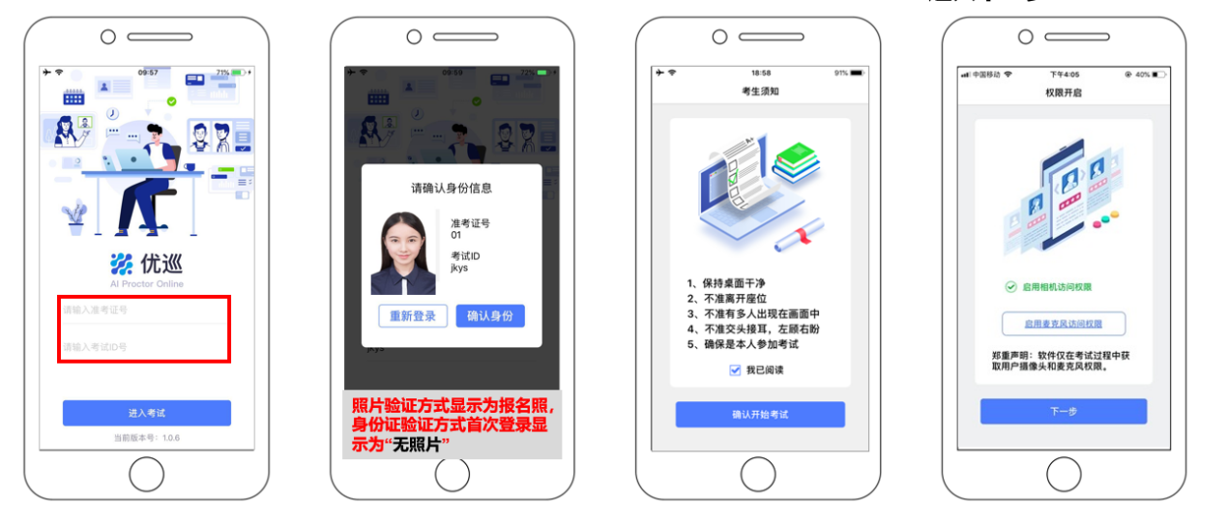

Android APP下载安装与登录
- 使用微信扫描下面二维码
- 如未自动跳转浏览器请点击屏幕右上角的“…”标志
- 选择在浏览器打开
- 点击下载APP，并安装
- Android手机若自动跳转至QQ浏览器或手机自带浏览器，请直接点击下载APP

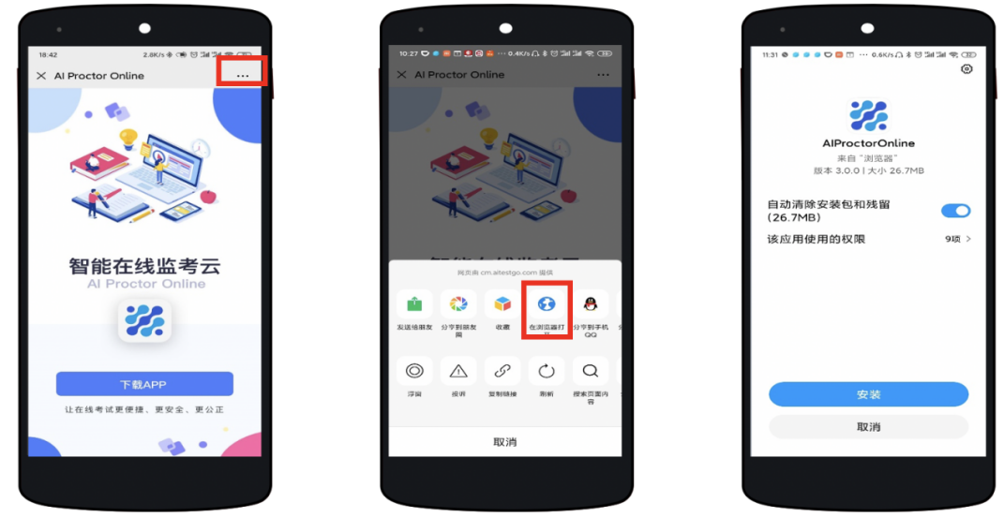

Android APP端操作-登录并开启权限：
- 启动 APP
- 开启拍摄权限
- 开启文件权限
- 开启语音权限
- 输入准考证号和考试ID号，进入考试
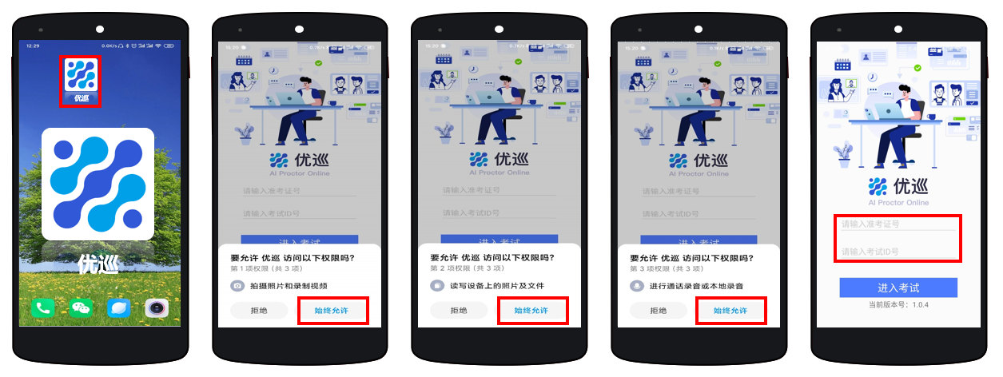
不同品牌Android手机开启权限方式不同，请确保开启拍摄、文件、语音权限。

将手机固定在合适位置
- 将手机固定在考生左侧方或右侧方，高度0-30cm，距离考生70CM左右的位置。
- 手机与桌面尽量垂直摆放，能采集到考生正面和大部分考试环境。
- 确保前置摄像头不被电脑屏幕或其他杂物遮挡。
- 确保前置摄像头可以拍摄到考生的头部、面部、手部和桌面，以免造成无法识别或被错误识别为疑似作弊行为。
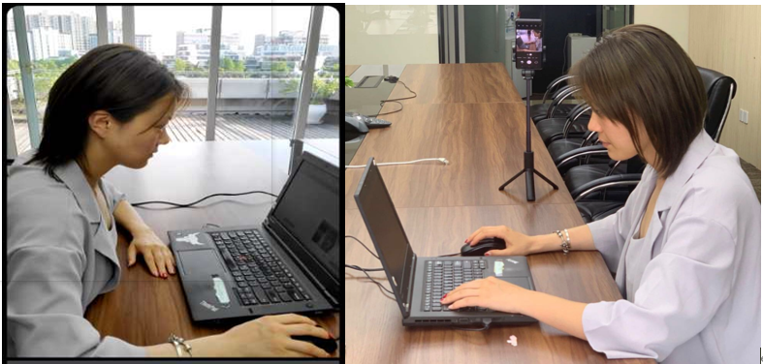

APP端操作-验证后登录
- 人脸验证
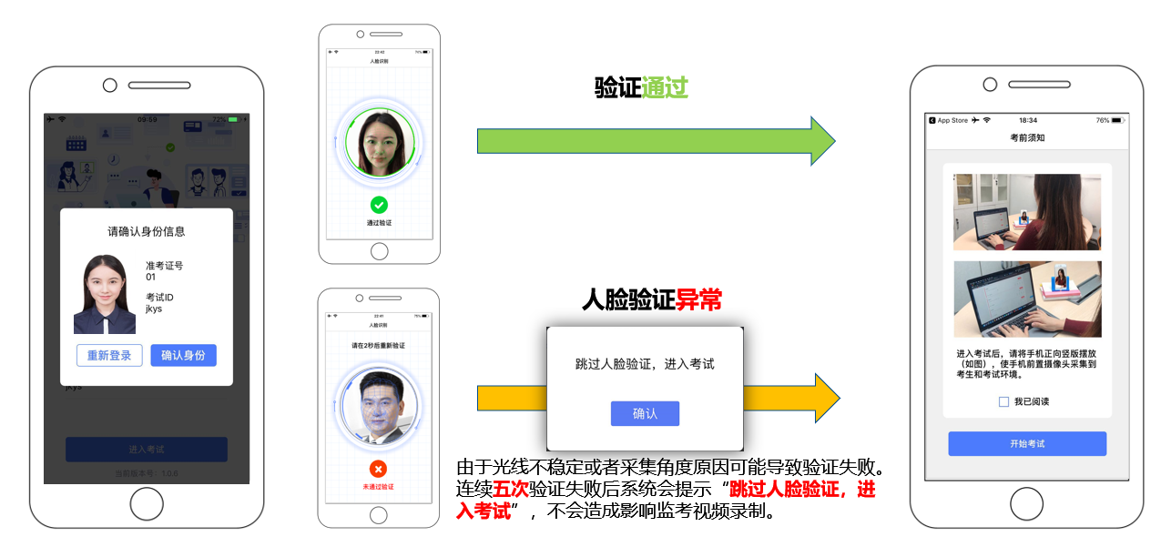
- 阅读并确认考前须知
- 进入考试

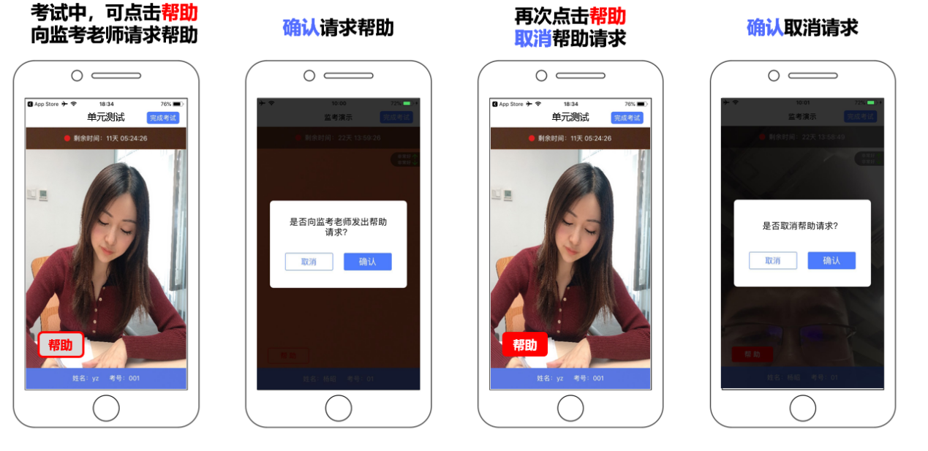

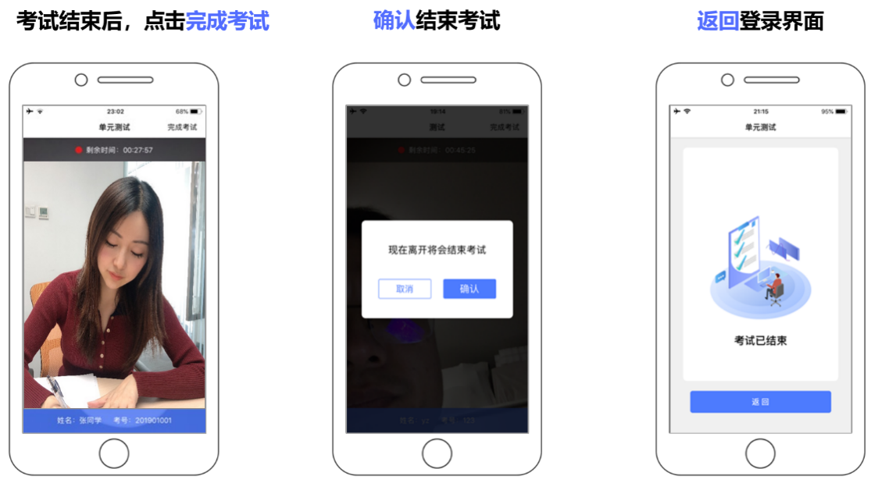

APP端操作-结束考试
- 考试结束后，点击完成考试
- 确认结束考试
- 返回登录界面
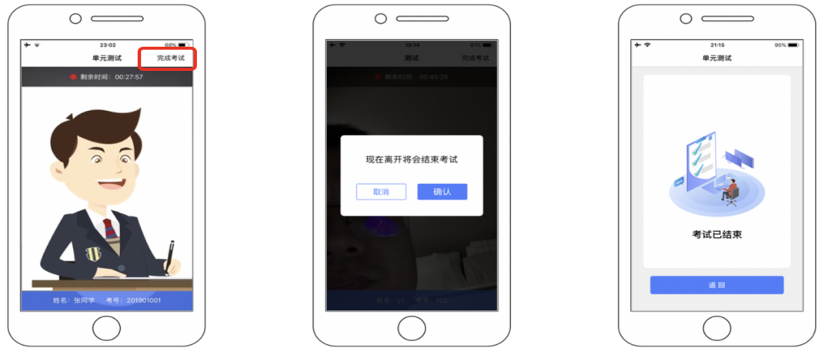

注意事项
- 进入到人脸识别，将头部放置在指定画面位置进行识别。识别过程中确保光线适宜，避免光线过强或过暗，如识别未通过，请调整角度或识别环境。
- 请根据考试安排，提前进入APP测试，如遇到无法登陆或使用问题，可联系技术支持。开考前支持重复登陆登出。
- 保证手机电量充足，避免手机断电关机导致被判断违规。
- 考试开始后，选择结束考试，后台将记为“考生已正常交卷”；强行退出APP或掉线，将视为“离线”异常。
- 手机不能静音，全程调至正常音量，确保考试中能听到监考老师的呼叫。
- 考试全过程，优巡APP始终保持前台运行状态，不能最小化或退出，避免造成录像中断，被识别为疑似作弊行为。
- 考试开始后，请根据考试要求遵守考试纪律。您在考试中的行为将由AI识别并推送给后台监考老师和系统。
- 考试过程中，考官可根据需要与您视频沟通。

客服支持：AI云监考（优巡）APP在考试过程中，如果遇到设备或操作等技术问题，可咨询在线客服获取帮助。

访问以下网址或手机扫描二维码，点击页面右侧的“联系客服，在线咨询”
http://www.aitestgo.com/

